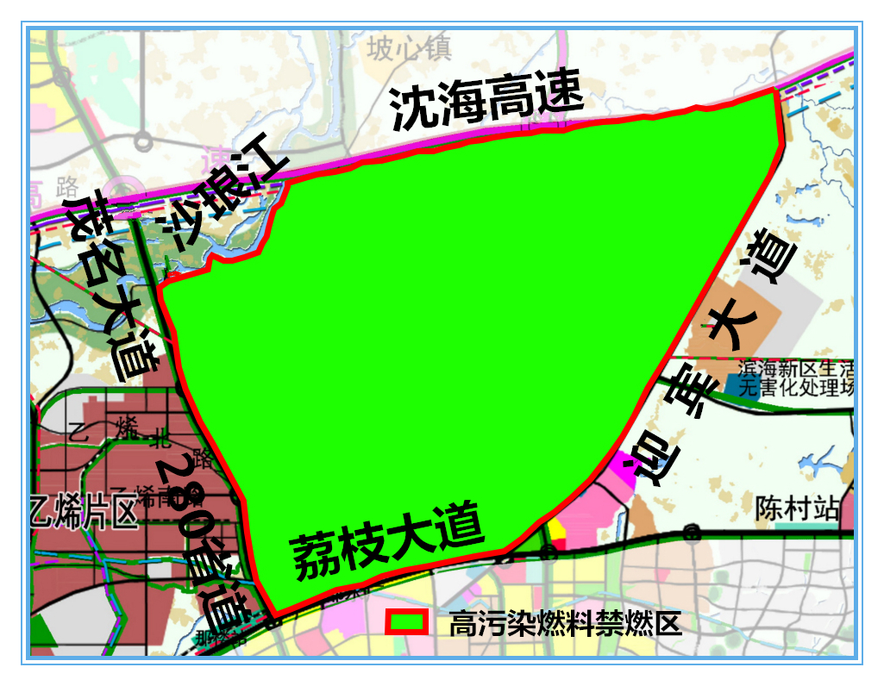
附图3 中组团高污染燃料禁燃区示意范围图

